宿迁学院考点考场平面图
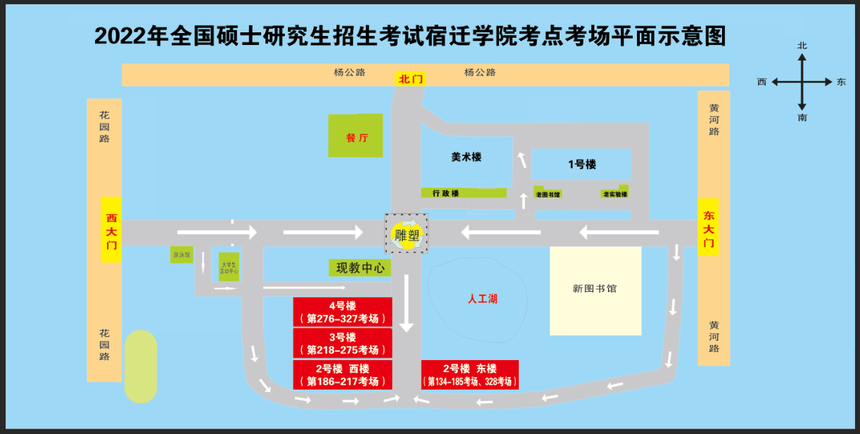

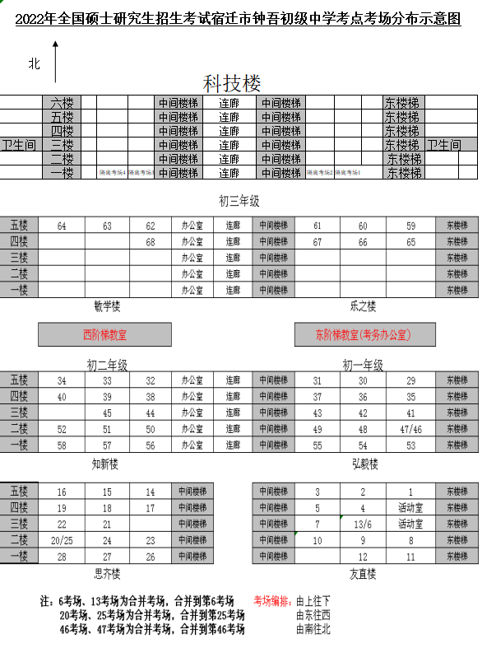
宿迁市钟吾初级中学考点考场平面图
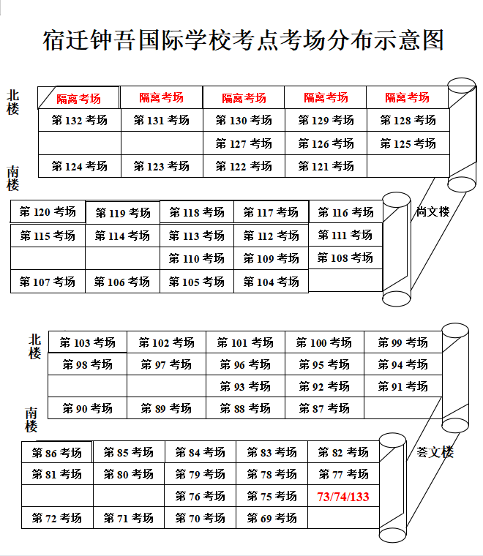
宿迁市钟吾初级中学考点考场平面图

